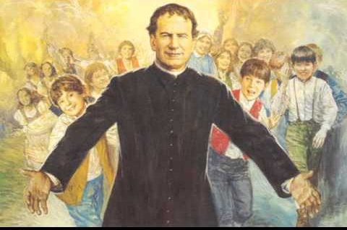
Célébrer la Lumière avec Jésus.
« La parole de Dieu est appelée Lumière parce qu’elle illumine l’homme et lui apprend à croire, à agir et à aimer. Elle est le guide de l’homme sur la route du ciel. » Don Bosco
Quelques temps auparavant :

Les enfants auront réalisé en amont une bougie en papier afin de symboliser la lumière de Dieu.
Jésus est lumière, il nous fait connaître Dieu, la Source de toute lumière.
Cette lumière sera apportée durant la célébration. Par ce geste nous disons notre envie de lui ressembler en devenant des petits rayons de lumière pour ceux qui nous entourent à l’image de Don Bosco
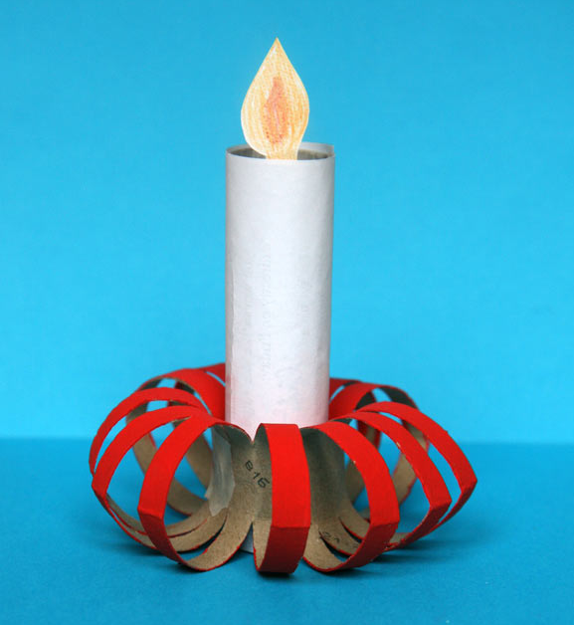
Matériel :
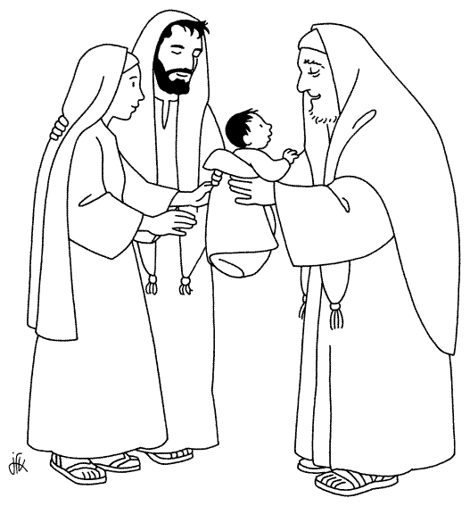
- Voir annexe 1.

Temps de l’accueil
Accueil par le célébrant et signe de la croix
Mot d’accueil :
Il y a quelques jours nous avons célébré la présentation de Jésus au Temple qui est une fête chrétienne qui a lieu 40 jours après Noël (donc toujours le 2 février). On lui donne plusieurs noms : fête des Lumières, chandeleur...
Cette fête correspond au moment où Joseph et Marie sont venus présenter Jésus au Temple. Là ils ont rencontré Siméon, un vieux prêtre qui a reconnu Jésus comme le Messie, la Lumière qui fera connaître Dieu au monde.
Aujourd’hui nous nous retrouvons pour fêter Jésus Lumière du monde.

Chant : Lumière dans nos vies, https://www.youtube.com/watch?v=Cu_YLTEVzH0

R. Lumière dans nos vies, Emmanuel,
Ton nom est "Dieu avec nous" !
Le don de ton esprit nous renouvelle !
Tu nous appelles à demeurer en toi
Pour vivre en enfants du Père.
1. Sans fin, tu viens chercher,
Sauver tout homme perdu.
Par toi, nous renaissons
Réconciliés avec Dieu !
2. Jésus, ressuscité,
Sauveur et prince de paix.
A toi la majesté !
Ton règne dure à jamais !
Temps de la Parole

Le célébrant : Nous allons écouter maintenant la Parole de Dieu. Avant nous chantons ensemble : Louange et Gloire à ton nom
http://www.youtube.com/watch?v=wQTm07qyt-c

Louange et gloire à ton Nom,
alléluia, alléluia.
Seigneur, Dieu de l'univers,
alléluia, alléluia !

Parole de Dieu : Évangile de Jésus-Christ selon saint Matthieu 5, 14-16

« Vous êtes la lumière du monde. Une ville située sur une hauteur ne peut être cachée. Quand on allume une lampe, ce n'est pas pour la mettre sous le boisseau, mais sur son support et elle brille pour tous ceux et celles qui sont dans la maison. De même, que votre lumière brille aux yeux des hommes, pour qu'en voyant vos bonnes actions ils rendent gloire à votre Père qui est aux cieux. »

Commentaire (célébrant) :
Pourquoi Jésus nous dit-il que nous sommes la lumière du monde ? Comment vivons-nous en enfants de la lumière ? Durant cette année scolaire, lesquels de nos gestes et de nos paroles sont pour les autres des actions qui rendent gloire à notre Père ?
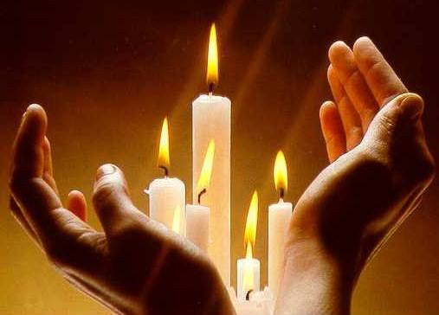
Etre lumière à la suite de Jésus, c’est agir pour le Royaume par nos bonnes actions, notre amour, se mettre au service des autres comme Jésus nous l’a appris.

Se lever et chanter : « Louange et gloire à ton nom »

Temps d’action de grâce

- Nous rendons grâce à Dieu.
- Pour les enfants présents, pour tous les enfants de la Terre appelés à découvrir les merveilles qui nous entourent, appelés aussi à annoncer la Bonne Nouvelle de Jésus.
- Merci Seigneur, tu nous as envoyé Jésus la lumière de notre vie.
Merci Jésus, tu es avec nous chaque fois que nous donnons de la joie
Tu es avec nous chaque fois que nous donnons de l’amour
Tu marches avec nous chaque jour.

- REFRAIN : Accueille aux creux de tes mains, la prière de tes enfants.
Le refrain sera repris entre chaque intervention/ intention de prière
Les enfants apportent tour à tour leur bougie et les installent dans un panier.
Célébrant :
D'où vient la lumière ? Quelles lumières connaît-on ? A quoi sert la lumière ? Que ressent-on quand on s'en approche ?
- La lumière du feu (elle nous réchauffe et peut nous éclairer)
- La lumière du soleil (réchauffe et fait pousser les plantes)
- La lumière du phare (guide les bateaux vers le port)
- La lumière de la ville et des villages (éclairent et nous rassurent)
- La lumière de la bougie aide à prier…
La lumière est nécessaire à la vie. Siméon a dit que Jésus était la lumière qui fera connaître Dieu aux nations.

- Notre Père (introduit par le célébrant)
Animateur : quand les chrétiens se rassemblent, ils aiment s’adresser à Dieu le Père. Ils aiment dire la prière que Jésus leur a apprise : Notre Père…

Temps d’envoi
Célébrant Aujourd’hui nous avons vu que Jésus a été appelé « Lumière pour éclairer les nations ». Comme Lui soyons des lumières autour de nous et rayonnons de notre gentillesse et de notre amour.

Nous pouvons terminer cette célébration et demander à Marie de nous aider à faire connaître Dieu.

Chant : Je vous Salue Marie (chanté).

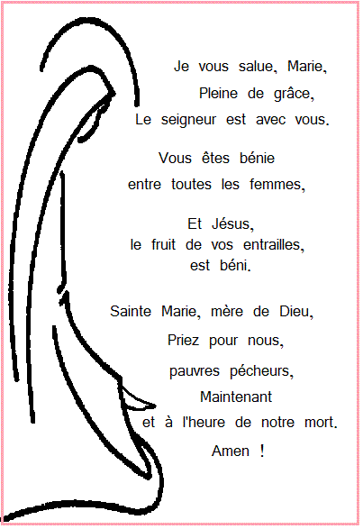

Annexe 1 : réalisation d’une bougie et d’un bougeoir

Matériel :
- De 2 tubes de papier toilette (ou d’un tube de carton, comme ceux des rouleaux de papier cadeau)
- De peinture (rouge, …)
- De papier blanc ou doré… (facultatif)
- de crayons de couleur ou de feutres
- D’une paire de ciseaux
- De ruban de masquage ou de ruban adhésif

- Commencer par aplatir un des tubes de papier toilette avant d’y tracer des lignes uniformément réparties (en partant d’un des deux bords jusqu’à environ 1 cm de l’autre bord). Les enfants coupent le long des lignes pour créer une sorte de frange dans le tube.


- Peindre en rouge


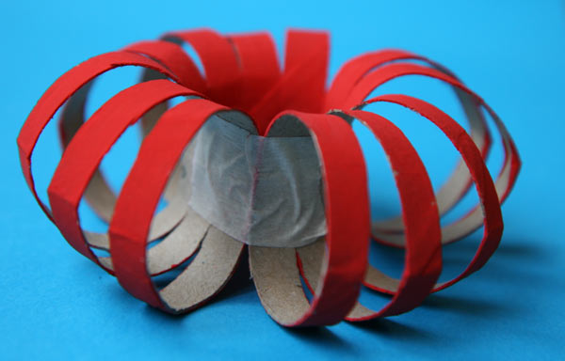
- Pour former le bougeoir, on écarte les languettes pour former une fleur. Pour la faire tenir, on colle un morceau de ruban de masquage. On le voit sur la photo suivante :

- Prendre un autre tube, le fendre dans la longueur et le peindre en blanc



- Dessiner la flamme et la coller à l’intérieur du tube blanc.
